**C30智能教学软件试用说明**

**1.软件下载地址：https://app.iclass30.com/**

软件安装注意事项：

a. 安装前需要将火绒、电脑管家及360等安全软件暂时退出。

b. office需要在2010版本以上，wps用最新版本就好。

c. 教师个人电脑下载选择 备课端。

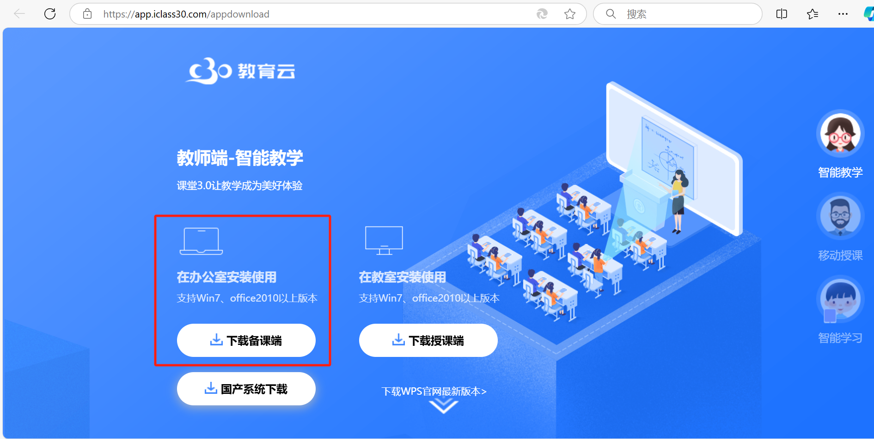

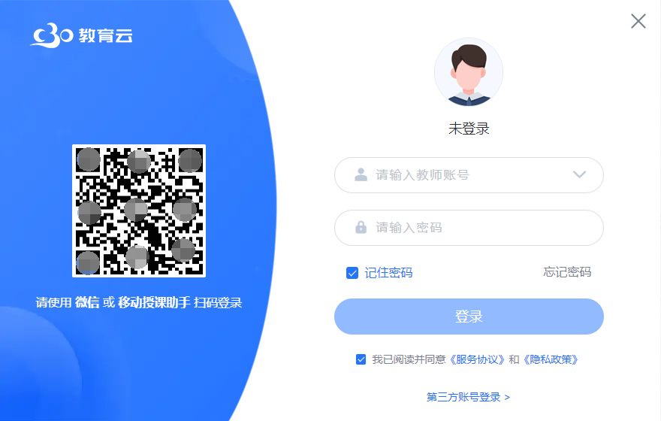

**2.试用账号以及密码：**

|  |  |  |
| --- | --- | --- |
| 学科 | 账号 | 密码 |
| 语文 | 19999990001 | 111111 |
| 数学 | 19999990002 | 111111 |
| 英语 | 19999990003 | 111111 |
| 化学 | 19999990004 | 111111 |
| 物理 | 19999990005 | 111111 |
| 生物 | 19999990006 | 111111 |
| 政治 | 19999990007 | 111111 |
| 历史 | 19999990008 | 111111 |
| 地理 | 19999990009 | 111111 |
| 信息技术 | 19999990010 | 111111 |

1. **常用功能点学习视频**：

①登录账号后点击右上角切换至开始上课，调出两边场景栏以及下方工具栏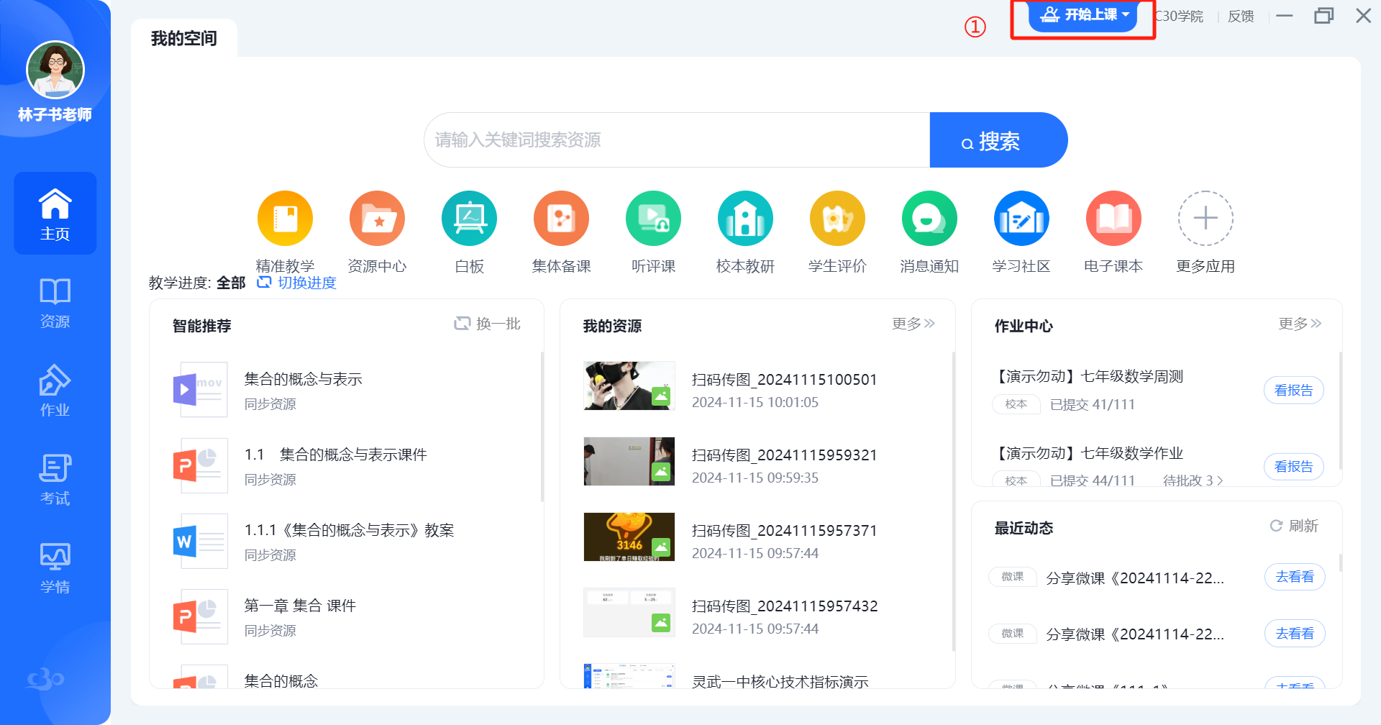

②在场景栏 菜单-教程，可查看基础功能讲解视频、真实学校具体应用案例以及完整的用户手册

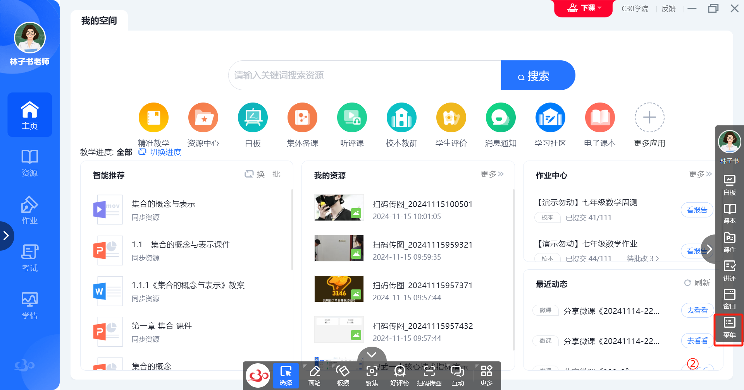

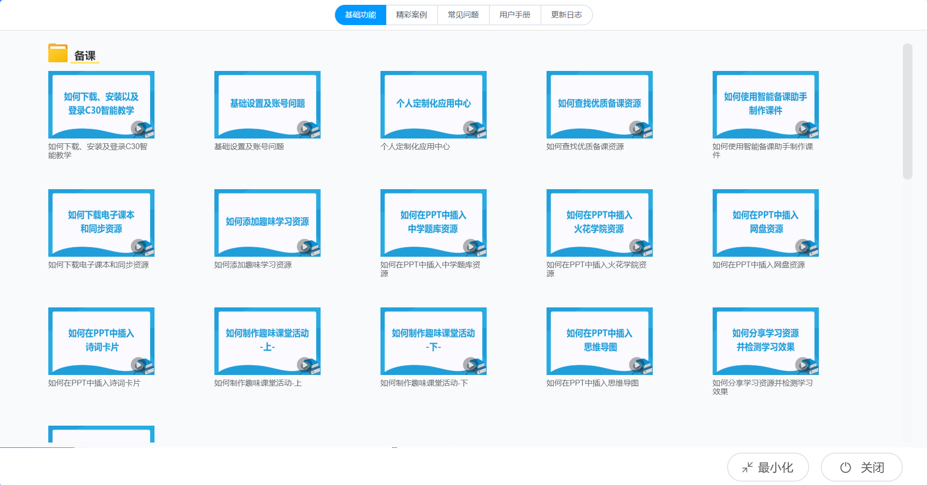

**C30智慧管理平台演示账号**

管理平台演示环境地址：<https://yun.xckj.net>

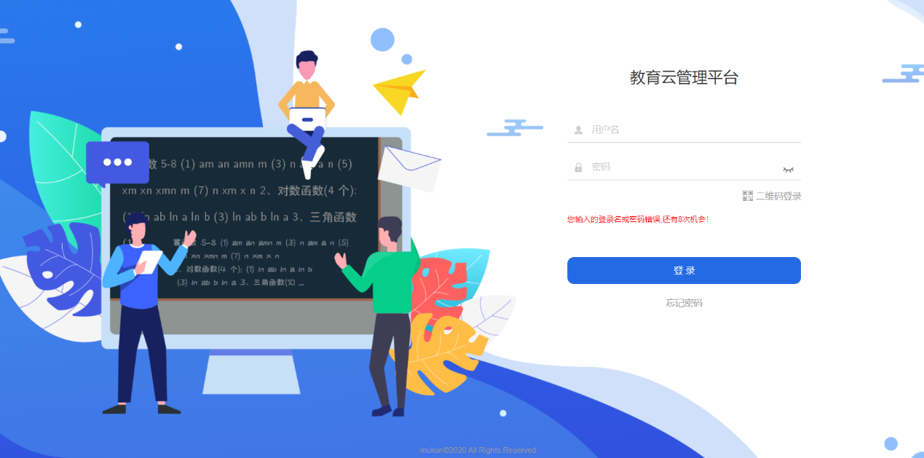

校端演示账号：yanshi001

密码：zhihuixiaoyuan@c30

智慧管理平台介绍：<https://mp.weixin.qq.com/s/PLd8Psl0rX_LbwoMT0TrOw>